Алматы облысы әкімдігінің 2017 жылғы 09 қарашадағы "Өсiмдiктердi қорғау мақсатында ауыл шаруашылығы дақылдарын өңдеуге арналған гербицидтердiң, биоагенттердiң (энтомофагтардың) және биопрепараттардың құнын субсидиялау" мемлекеттік көрсетілетін қызмет регламентін бекіту туралы" № 413 қаулысына өзгерістер енгізу туралы
Күшін жойған
Алматы облысы әкімдігінің 2019 жылғы 31 мамырдағы № 214 қаулысы. Алматы облысы Әділет департаментінде 2019 жылы 4 маусымда № 5150 болып тіркелді. Күші жойылды - Алматы облысы әкімдігінің 2020 жылғы 19 наурыздағы № 113 қаулысымен
Ескерту. Күші жойылды – Алматы облысы әкімдігінің 19.03.2020 № 113 қаулысымен (алғашқы ресми жарияланған күнінен кейін күнтізбелік он күн өткен соң қолданысқа енгізіледі).
"Мемлекеттік көрсетілетін қызметтер туралы" 2013 жылғы 15 сәуірдегі Қазақстан Республикасы Заңының 16-бабының 1-тармағына және "Өсiмдiктердi қорғау мақсатында ауыл шаруашылығы дақылдарын өңдеуге арналған гербицидтердiң, биоагенттердiң (энтомофагтардың) және биопрепараттардың құнын субсидиялау" мемлекеттік көрсетілетін қызмет стандартын бекіту туралы" 2015 жылғы 08 маусымдағы № 15-1/522 Қазақстан Республикасы Ауыл шаруашылығы министрінің бұйрығына (Нормативтік құқықтық актілерді мемлекеттік тіркеу тізілімінде № 11684 тіркелген) сәйкес, Алматы облысының әкімдігі ҚАУЛЫ ЕТЕДІ:
1. Алматы облысы әкімдігінің "Өсiмдiктердi қорғау мақсатында ауыл шаруашылығы дақылдарын өңдеуге арналған гербицидтердiң, биоагенттердiң (энтомофагтардың) және биопрепараттардың құнын субсидиялау" мемлекеттік көрсетілетін қызмет регламентін бекіту туралы" 2017 жылғы 09 қарашадағы № 413 (Нормативтік құқықтық актілерді мемлекеттік тіркеу тізілімінде № 4346 тіркелген, 2018 жылдың 27 қарашасында Қазақстан Республикасы Нормативтік құқықтық актілерінің эталондық бақылау банкінде жарияланған) қаулысына келесі өзгеріс енгізілсін:
көрсетілген қаулымен бекітілген "Өсiмдiктердi қорғау мақсатында ауыл шаруашылығы дақылдарын өңдеуге арналған гербицидтердiң, биоагенттердiң (энтомофагтардың) және биопрепараттардың құнын субсидиялау" мемлекеттік көрсетілетін қызмет регламенті осы қаулының қосымшасына сәйкес жаңа редакцияда баяндалсын.
2. "Алматы облысының ауыл шаруашылығы басқармасы" мемлекеттік мекемесі Қазақстан Республикасының заңнамасында белгіленген тәртіппен:
1) осы қаулының Алматы облысы Әділет департаментінде мемлекеттік тіркелуін;
2) осы қаулы мемлекеттік тіркелген күннен бастап күнтізбелік он күн ішінде оның қазақ және орыс тілдеріндегі қағаз және электронды түрдегі көшірмелерін Қазақстан Республикасы нормативтік құқықтық актілерінің эталондық бақылау банкіне енгізу және ресми жариялау үшін "Қазақстан Республикасының Заңнама және құқықтық ақпарат институты" шаруашылық жүргізу құқығындағы республикалық мемлекеттік кәсіпорнына жіберілуін;
3) осы қаулыны Алматы облысы әкімдігінің интернет-ресурсында оның ресми жарияланғаннан кейін орналастыруын;
4) осы қаулы мемлекеттік тіркеуден өткеннен кейін он жұмыс күні ішінде Алматы облысы әкімі аппаратының мемлекеттік-құқық бөліміне осы тармақтың 1), 2) және 3) тармақшаларында қарастырылған іс-шаралардың орындалуы туралы мәліметтерді ұсынылуын қамтамасыз етсін.
3. Осы қаулының орындалуын бақылау Алматы облысы әкімінің орынбасары С. Бескемпіровке жүктелсін.
4. Осы қаулы әділет органдарында мемлекеттік тіркелген күннен бастап күшіне енеді және алғашқы ресми жарияланған күнінен бастап қолданысқа енгізіледі.
Алматы облысының әкімі | А. Баталов
Алматы облысы әкімдігінің 2019 жылғы "31" мамырдағы № 214 қаулысына қосымша
Алматы облысы әкімдігінің 2017 жылғы 09 қазандағы № 413 қаулысымен бекітілген
"Өсiмдiктердi қорғау мақсатында ауыл шаруашылығы дақылдарын өңдеуге арналған гербицидтердiң, биоагенттердiң (энтомофагтардың) және биопрепараттардың құнын субсидиялау" мемлекеттік көрсетілетін қызмет регламенті
1. Жалпы ережелер
1. "Өсiмдiктердi қорғау мақсатында ауыл шаруашылығы дақылдарын өңдеуге арналған гербицидтердiң, биоагенттердiң (энтомофагтардың) және биопрепараттардың құнын субсидиялау" мемлекеттік көрсетілетін қызмет (бұдан әрі - мемлекеттік көрсетілетін қызмет) облыстың, аудандардың және облыстық маңызы бар қалалардың жергілікті атқарушы органдарымен (бұдан әрі - көрсетілетін қызметті беруші) жеке тұлғаларға (бұдан әрі - көрсетілетін қызметті алушы) тегiн көрсетіледі.
Мемлекеттік көрсетілетін қызмет 2015 жылғы 08 маусымдағы № 15-1/522 Қазақстан Республикасы Ауыл шаруашылығы министрінің бұйрығымен (Нормативтік құқықтық актілерді мемлекеттік тіркеу тізілімінде № 11684 тіркелген) бекітілген "Өсiмдiктердi қорғау мақсатында ауыл шаруашылығы дақылдарын өңдеуге арналған гербицидтердiң, биоагенттердiң (энтомофагтардың) және биопрепараттардың құнын субсидиялау" мемлекеттік көрсетілетін қызмет стандарты (бұдан әрі - Стандарт) негізінде көрсетіледі.
Өтінімдерді (өтпелі өтінімдерді) қабылдау және мемлекеттік қызметті көрсету нәтижелерін беру "электрондық үкіметтің" www.egov.kz веб-порталы (бұдан әрі – портал) арқылы жүзеге асырылады.
2. Мемлекеттік қызмет көрсету нысаны: электрондық (толық автоматтандырылған).
3. Мемлекеттік қызмет көрсету нәтижесі: субсидияны аудару туралы хабарлама не Стандарттың 10-тармағында көзделген жағдайлар және негіздер бойынша мемлекеттік көрсетілетін қызметті ұсынудан уәжді бас тарту. Тиесілі субсидиялар:
1) ағымдағы жылы және (немесе) өткен жылдың 4 (төртінші) тоқсанында гербицидтерді, биоагенттерді (энтомофагтарды) және биопрепараттарды (бұдан әрі – ӨҚҚ) жеткізушіден сатып алынған ӨҚҚ-ға жұмсалған шығындарды өтеу үшін ауыл шаруашылығы тауарын өндірушілердің (бұдан әрі – ауылшартауарөндіруші) немесе ауыл шаруашылығы кооперативінің (бұдан әрі – ауылшаркооперативі);
2) ағымдағы жылы және (немесе) өткен жылдың 4 (төртінші) тоқсанында ауылшартауарөндірушілерге немесе ауылшаркооперативтеріне өткізілген ӨҚҚ құнын арзандату үшін отандық ӨҚҚ өндірушілердің шоттарына аударылады.
Мемлекеттік қызметті көрсету нәтижесін ұсыну нысаны: электрондық.
Мемлекеттік қызметті көрсету нәтижесі туралы хабарлама Стандарттың 1 және 2-қосымшаларына сәйкес нысандар бойынша электрондық құжат нысанында көрсетілетін қызметті алушының "жеке кабинетіне" жолданады.
2. Мемлекеттік қызмет көрсету процесінде көрсетілетін қызметті берушінің құрылымдық бөлімшелерінің (қызметкерлерінің) іс-қимыл тәртібін сипаттау
4. Көрсетілетін қызметті алушының Стандарттың 9-тармағына сәйкес құжаттар топтамасымен жүгінуі, мемлекеттік қызмет көрсету бойынша рәсімді (іс-қимылды) бастау үшін негіздеме болып табылады.
5. Мемлекеттік қызмет көрсету процесінің құрамына кіретін әрбір рәсімнің (іс-қимылдың) мазмұны, оны орындаудың ұзақтығы және мемлекеттік қызмет көрсету рәсімінің (іс-қимылдың) нәтижесі:
1) құжаттарды қабылдау, тіркеу және көрсетілетін қызметті берушінің басшысына бұрыштама қоюға жолдау – 15 (он бес) минут. Нәтижесі - көрсетілетін қызметті берушінің басшысына жолдау;
2) құжаттарды қарау және көрсетілетін қызметті берушінің жауапты орындаушысын анықтау – 3 (үш) сағат. Нәтижесі - көрсетілетін қызметті берушінің жауапты орындаушысын анықтау;
3) көрсетілетін қызметті берушінің жауапты орындаушысымен құжаттарды қарау, мемлекеттік қызмет көрсету нәтижесін рәсімдеу және көрсетілетін қызметті берушінің басшысына қол қоюға жолдау – 2 (екі) жұмыс күні. Нәтижесі - мемлекеттік қызмет көрсету нәтижесін көрсетілетін қызметті берушінің басшысына қол қоюға жолдау;
4) мемлекеттік қызмет көрсету нәтижесіне қол қою және көрсетілетін қызметті берушінің жауапты орындаушысына жолдау – 4 (төрт) сағат. Нәтижесі - мемлекеттік қызмет көрсету нәтижесін көрсетілетін қызметті берушінің жауапты орындаушысына жолдау;
5) мемлекеттік қызмет көрсету нәтижесін беру – 15 (он бес) минут. Нәтижесі - мемлекеттік қызмет көрсету нәтижесін беру.
3. Мемлекеттік қызмет көрсету процесінде құрылымдық бөлімшелер (қызметкерлер) мен көрсетілетін қызметті берушінің өзара іс-қимыл тәртібін сипаттау
6. Мемлекеттік қызмет көрсету процесіне қатысатын көрсетілетін қызметті берушінің құрылымдық бөлімшелерінің (қызметкерлерінің) тізбесі:
1) көрсетілетін қызметті берушінің кеңсе қызметкері;
2) көрсетілетін қызметті берушінің басшысы;
3) көрсетілетін қызметті берушінің жауапты орындаушысы.
7. Әрбір рәсімнің (іс-қимылдың) ұзақтығын көрсете отырып, құрылымдық бөлімшелердің (қызметкерлердің) арасындағы рәсімдердің (іс-қимылдың) бірізділігінің сипаттамасы осы регламенттің қосымшасы "Мемлекеттік қызмет көрсетудің бизнес-процестерінің анықтамалығы" келтірілген.
4. "Азаматтарға арналған үкімет" мемлекеттік корпорациясымен және (немесе) өзге де көрсетілетін қызметті берушілермен өзара іс-қимыл тәртібін, сондай-ақ мемлекеттік қызмет көрсету процесінде ақпараттық жүйелерді пайдалану тәртібін сипаттау
8. Жүгіну тәртібін және портал арқылы мемлекеттік қызмет көрсету кезінде көрсетілетін қызметті беруші мен көрсетілетін қызметті алушының рәсімдерінің (іс-қимылдарының) бірізділігін сипаттау:
1) көрсетілетін қызметті алушы порталда тіркеледі, электрондық цифрлық қолтаңбасымен қол қойылған электрондық құжат нысанындағы сұрау салуды жолдайды;
2) "жеке кабинетіне" мемлекеттік қызметті көрсетуге арналған сұранымның қабылданғаны туралы тиісті мәртебе расталады;
3) сұрау салуды қабылдағаннан кейін, мемлекеттік қызметті көрсету процесінде көрсетілетін қызметті берушінің құрылымдық бөлімшелерінің іс-қимыл тәртібі осы регламенттің 5-тармағына сәйкес жүзеге асырылады.
"Өсiмдiктердi қорғау мақсатында ауыл шаруашылығы дақылдарын өңдеуге арналған гербицидтердiң, биоагенттердiң (энтомофагтардың) және биопрепараттардың құнын субсидиялау" мемлекеттік көрсетілетін қызмет регламентіне қосымша
Мемлекеттік қызмет көрсетудің бизнес-процестерінің анықтамалығы

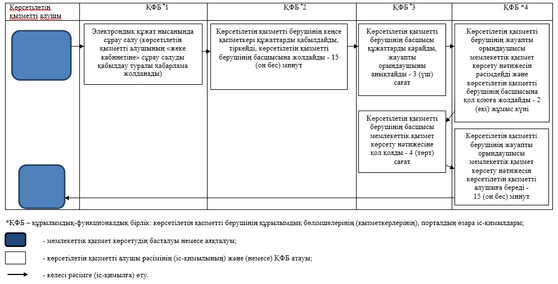

© 2012. Қазақстан Республикасы Әділет министрлігінің «Қазақстан Республикасының Заңнама және құқықтық ақпарат институты» ШЖҚ РМК

